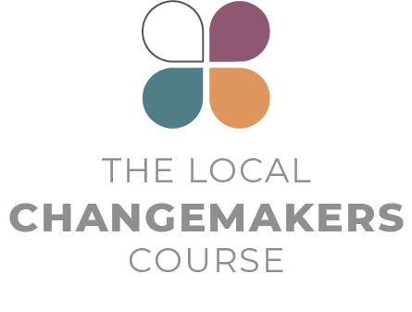
SEANCE 6

INSPIRÉ PAR LES HISTOIRES
– CONFORTÉ PAR LES TACTIQUES

Texte de la présentation
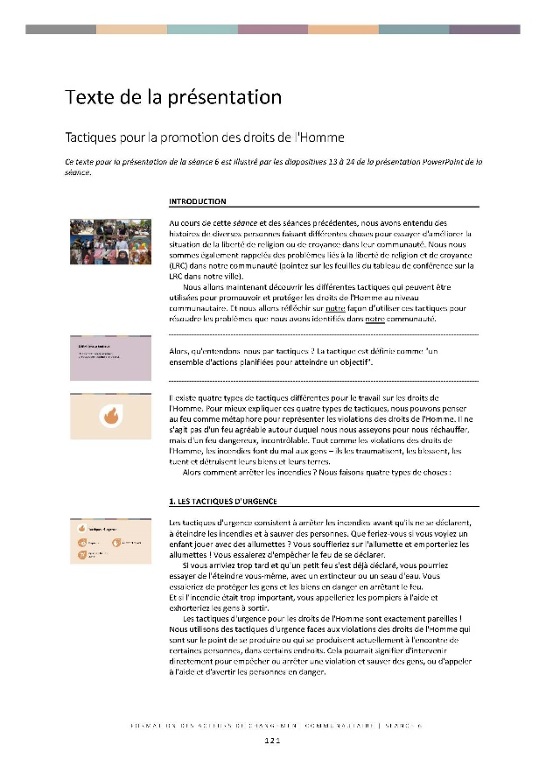
Texte de la présentation

Tactiques pour la promotion des droits de l'Homme

Ce texte pour la présentation de la séance 6 est illustré par les diapositives 13 à 24 de la présentation PowerPoint de la séance.

 | INTRODUCTION
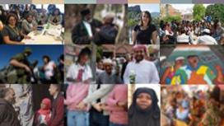 | Au cours de cette séance et des séances précédentes, nous avons entendu des histoires de diverses personnes faisant différentes choses pour essayer d'améliorer la situation de la liberté de religion ou de croyance dans leur communauté. Nous nous sommes également rappelés des problèmes liés à la liberté de religion et de croyance (LRC) dans notre communauté (pointez sur les feuilles du tableau de conférence sur la LRC dans notre ville).  Nous allons maintenant découvrir les différentes tactiques qui peuvent être utilisées pour promouvoir et protéger les droits de l'Homme au niveau communautaire. Et nous allons réfléchir sur notre façon d’utiliser ces tactiques pour résoudre les problèmes que nous avons identifiés dans notre communauté.
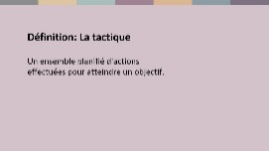 | Alors, qu'entendons-nous par tactiques ? La tactique est définie comme "un ensemble d'actions planifiées pour atteindre un objectif".
Il existe quatre types de tactiques différentes pour le travail sur les droits de l'Homme. Pour mieux expliquer ces quatre types de tactiques, nous pouvons penser au feu comme métaphore pour représenter les violations des droits de l'Homme. Il ne s'agit pas d'un feu agréable autour duquel nous nous asseyons pour nous réchauffer, mais d'un feu dangereux, incontrôlable. Tout comme les violations des droits de l'Homme, les incendies font du mal aux gens – ils les traumatisent, les blessent, les tuent et détruisent leurs biens et leurs terres.
Alors comment arrêter les incendies ? Nous faisons quatre types de choses :

 | 1. LES TACTIQUES D'URGENCE
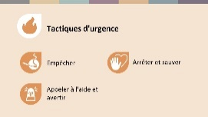 | Les tactiques d'urgence consistent à arrêter les incendies avant qu'ils ne se déclarent, à éteindre les incendies et à sauver des personnes. Que feriez-vous si vous voyiez un enfant jouer avec des allumettes ? Vous souffleriez sur l'allumette et emporteriez les allumettes ! Vous essaierez d'empêcher le feu de se déclarer.  Si vous arriviez trop tard et qu'un petit feu s'est déjà déclaré, vous pourriez essayer de l'éteindre vous-même, avec un extincteur ou un seau d'eau. Vous essaieriez de protéger les gens et les biens en danger en arrêtant le feu.  Et si l'incendie était trop important, vous appelleriez les pompiers à l'aide et exhorteriez les gens à sortir.  Les tactiques d'urgence pour les droits de l'Homme sont exactement pareilles ! Nous utilisons des tactiques d'urgence faces aux violations des droits de l'Homme qui sont sur le point de se produire ou qui se produisent actuellement à l'encontre de certaines personnes, dans certains endroits. Cela pourrait signifier d'intervenir directement pour empêcher ou arrêter une violation et sauver des gens, ou d'appeler à l'aide et d'avertir les personnes en danger.
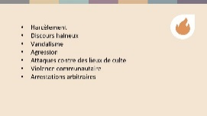 | Alors, pour quel type de violations de la liberté de religion et de croyance pourrait-on utiliser des tactiques d'urgence ? Le harcèlement, les discours haineux, les agressions, le vandalisme de biens, les attaques contre les lieux de culte, la violence communautaire et les arrestations arbitraires sont autant d'exemples de violations qui peuvent toucher des personnes ou des groupes spécifiques, dans des lieux spécifiques, à des moments spécifiques.  Bien que les tactiques d'urgence répondent à des événements immédiats comme ceux-ci, elles exigent que nous soyons préparés. Pour savoir quoi faire. Tout comme les gens apprennent le numéro des pompiers ou à se servir d'un extincteur, nous pouvons apprendre les moyens d'empêcher, d'arrêter et d'appeler à l'aide lorsque des violations des droits de l'Homme se produisent.
 | 2. TACTIQUES DE CHANGEMENT
Les incendies se produisent et se propagent pour des raisons, par exemple, un câblage électrique dangereux. Les tactiques de changement consistent à modifier les situations qui conduisent aux incendies, par exemple en veillant à ce que des règles de construction garantissent la sécurité des installations électriques.
Les violations des droits de l'Homme se produisent également pour des raisons, par exemple parce que la société ne dispose pas des règles nécessaires pour protéger les gens ou parce que les personnes qui sont censées veiller à ce que ces règles soient respectées ne le font pas. Parce que la société n'est pas « câblée » correctement.

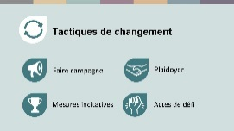 | De nombreuses violations des droits de l'Homme ne peuvent être résolues qu'en convainquant les gens de changer les règles ou la façon dont les choses sont faites.  Nous pouvons le faire de 4 façons différentes :  - en menant des campagnes et en protestant pour mettre le problème en évidence  - en persuadant ceux qui détiennent le pouvoir de changer les choses, qu'elles doivent faire quelque chose pour résoudre le problème – c'est ce que nous appelons le plaidoyer.  - en offrant des mesures incitatives poussant les gens à se comporter différemment.  - ou par les actes de défi –en violant pacifiquement les mauvaises lois ou normes sociales pour montrer que nous ne les acceptons pas.  Ce sont les tactiques de changement. Elles tendent à se concentrer sur des problèmes de société à plus long terme, plus systématiques, qui touchent beaucoup de gens dans de nombreux endroits.
 | 3. TACTIQUES DE CONSTRUCTION
Un autre moyen de lutter contre les incendies est de sensibiliser le public et de faire évoluer les mentalités, par exemple en le sensibilisant sur les dangers de jeter des mégots de cigarettes sur un sol sec. Nous pouvons également renforcer l'engagement du public, en incitant davantage de personnes à s’engager volontairement à la lutte contre les incendies, et renforcer les compétences, par exemple en veillant à ce que les gens sachent comment utiliser un extincteur.
En ce qui concerne les droits de l'Homme, les tactiques de construction consistent au travail à long terme pour construire une culture des droits de l'Homme. Cela signifie qu'il faut travailler à l'avènement d'une société dans laquelle chacun connaît ses droits et ceux des autres, considère le respect des droits de l'Homme comme normal et juste, sait COMMENT respecter et défendre les droits des autres et ce qu'il faut faire si ces droits sont violés.
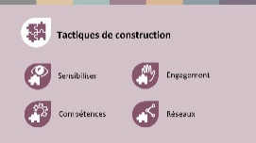 | Construire ce type de société implique de faire 4 choses :  - Sensibiliser sur l'importance des droits de l'Homme, et sur les violations qui se produisent ainsi que les dégâts qu'elles causent.  - Renforcer l’engagement – amener de plus en plus de gens à s'engager à agir pour promouvoir les droits de l'Homme.  - Développer les compétences – pour que les gens sachent comment promouvoir les droits de l'Homme.  - Et renforcer les réseaux de personnes et d'organisations, qui font des choses différentes dans des endroits différents, mais qui travaillent vers des objectifs communs de manière coordonnée.  Ce sont des tactiques à long terme qui créent les conditions préalables au changement. Elles constituent une base sur laquelle nous pouvons nous appuyer lorsque nous utilisons toutes les autres tactiques.
 | 4. ENFIN, NOUS AVONS DES TACTIQUES DE GUERISON
 | Tout comme les incendies, les violations des droits humains portent atteinte aux personnes, aux biens et aux communautés. Les tactiques de guérison concernent ce que nous faisons pour prendre soin des gens lorsque des violations des droits de l'Homme se sont produites.
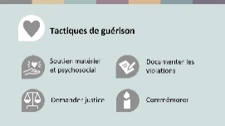 | Il s'agit en partie de veiller à ce que les gens reçoivent le soutien médical, matériel et psychologique dont ils ont besoin pour se rétablir. Mais c'est aussi une question de dignité et de justice.  - Il s'agit de documenter ce qui s'est passé pour s'assurer que cela ne puisse pas être balayé sous le tapis.  - Donner aux gens la possibilité de parler et de commémorer ce qui s'est passé,  - et s'assurer que les gens obtiennent justice et réparation.
 | CONCLUSION
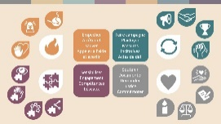 | Toutes ces méthodes de travail différentes sont importantes pour la promotion des droits de l'Homme. Elles se complètent, se chevauchent et peuvent être utilisées en parallèle les unes avec les autres.  Aucune personne ou organisation ne peut utiliser toutes les tactiques – nous avons des rôles, des compétences et des opportunités différents qui influencent à juste titre notre choix de tactiques à utiliser. L'important, c'est que chacun puisse faire quelque chose et qu'entre nous, grâce à des réseaux de personnes et d'organisations qui visent dans la même direction, nous puissions faire évoluer les choses.  Nous pouvons tous contribuer à arrêter le feu des violations des droits de l'Homme et à construire une société où les droits de l'Homme sont respectés dans nos foyers et nos communautés, ainsi que par nos gouvernements.

Remerciements
Cette présentation s'inspire et utilise une version adaptée du cadre méthodologique des tactiques développé par le projet New Tactics in Human Rights, dirigé par le Center for Victims of Torture. www.newtactics.org

